# Digitaal factureren vanuit IVS

## Algemene omschrijving

Vanaf versie 2.1.2.6 is het mogelijk om de factureren vanuit IVS te mailen. Ook kan de optie “digitale Factuur” bij de klantgegevens geëxporteerd worden naar b.v. Exact voor verdere afhandeling.

## Activeren

Ga naar de verborgen algemene instellingen, de knop edit nieuw,   
wijzig de waarde “217 | DIGITAAL_FACTUUR” in “**J**” (Start daarna IVS opnieuw op).

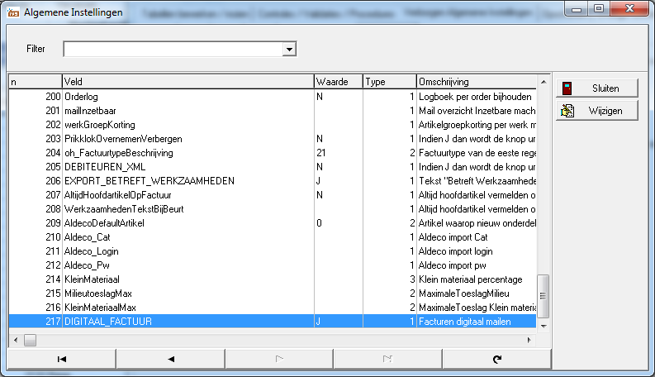

## Effect op schermen

Bij de **algemene instellingen** kunt u de standaard tekst opgeven :

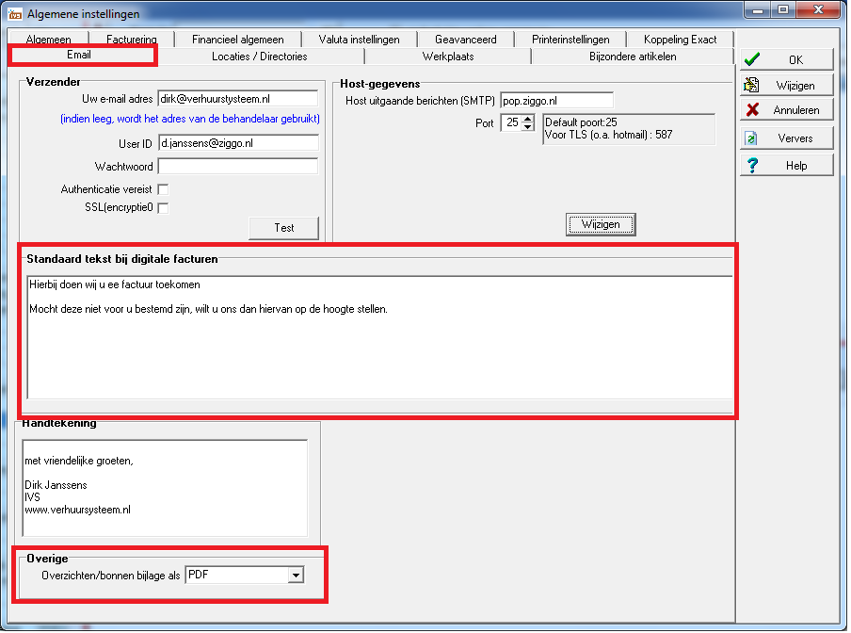

Bij **klantgegevens** kan aangegeven worden of de factureren digitaal moeten worden gestuurd. Ook kan er een apart emailadres /contactpersoon voor de factuur worden opgegeven. Deze wordt dan in de factuur vermeld :

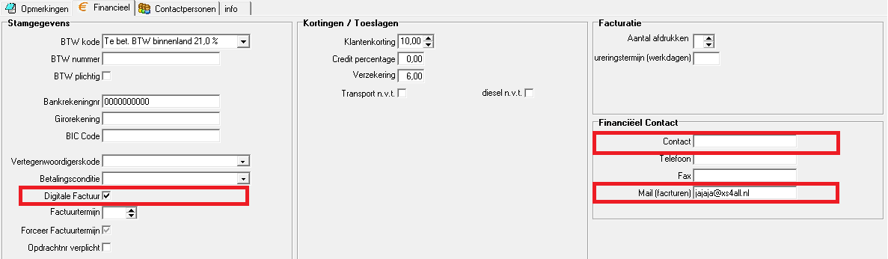

In het **facturatiescherm** (factuurronde) kunnen de digitale facturen eventueel afzonderlijk aangemaakt worden. Ook is het mogelijk om op dit moment nog te bepalen of de factuur gemaild, dan wel geprint dient te worden.

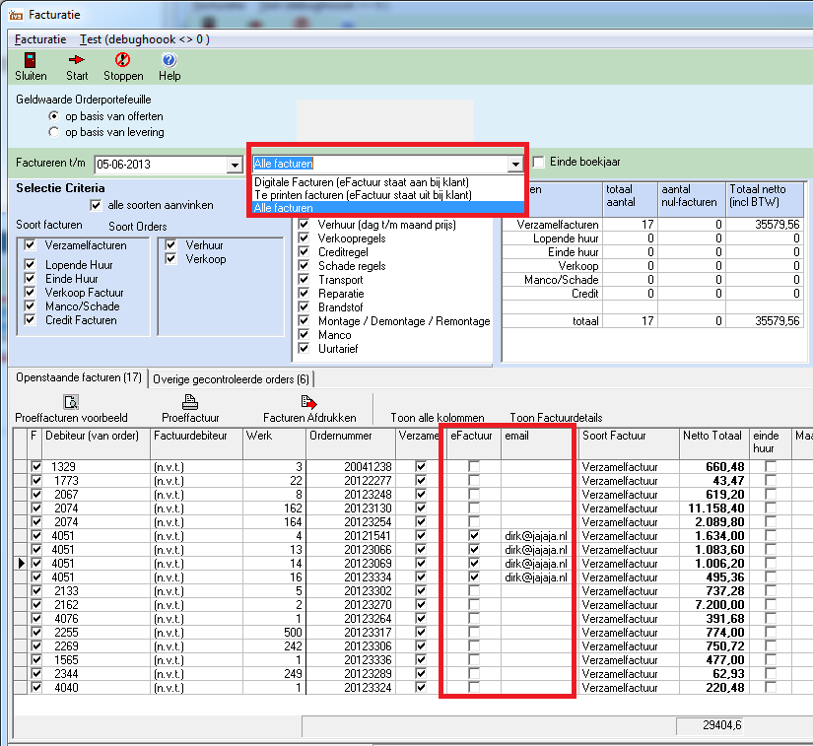

Vanuit de **ordergegevens** is het ook mogelijk een afzonderlijke factuur te mailen :

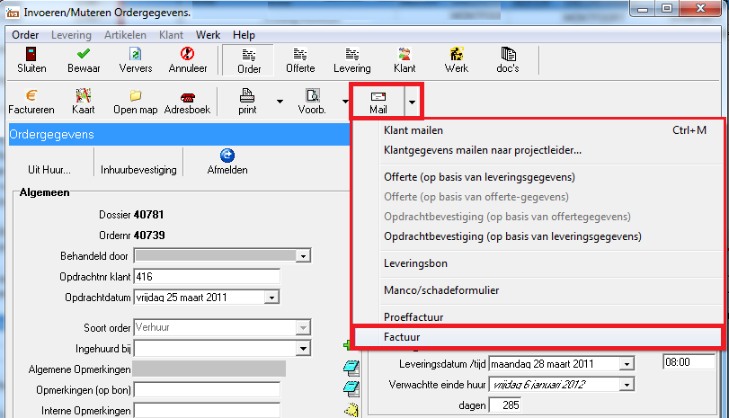

Het is dan ook mogelijk de mail nog aan te passen (in een factuurronde is dat niet mogelijk). Aangemaakte facturen zijn terug te vinden op het tabblad “DOCS”…